Estou indo ao cinema
Meu nome é (nome)
(você pode inserir uma foto individual aqui!)

No dia (dia) (mês) (ano), eu vou ao cinema no Kinoplex às 10:30.
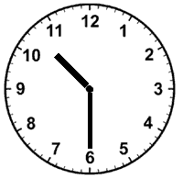
1    Ir ao Shopping | 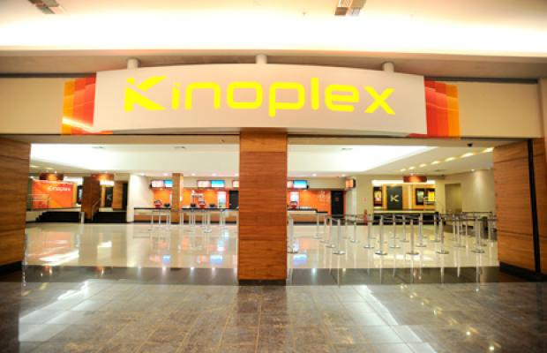  2  Entrar no cinema |   3  Comprar pipoca
4  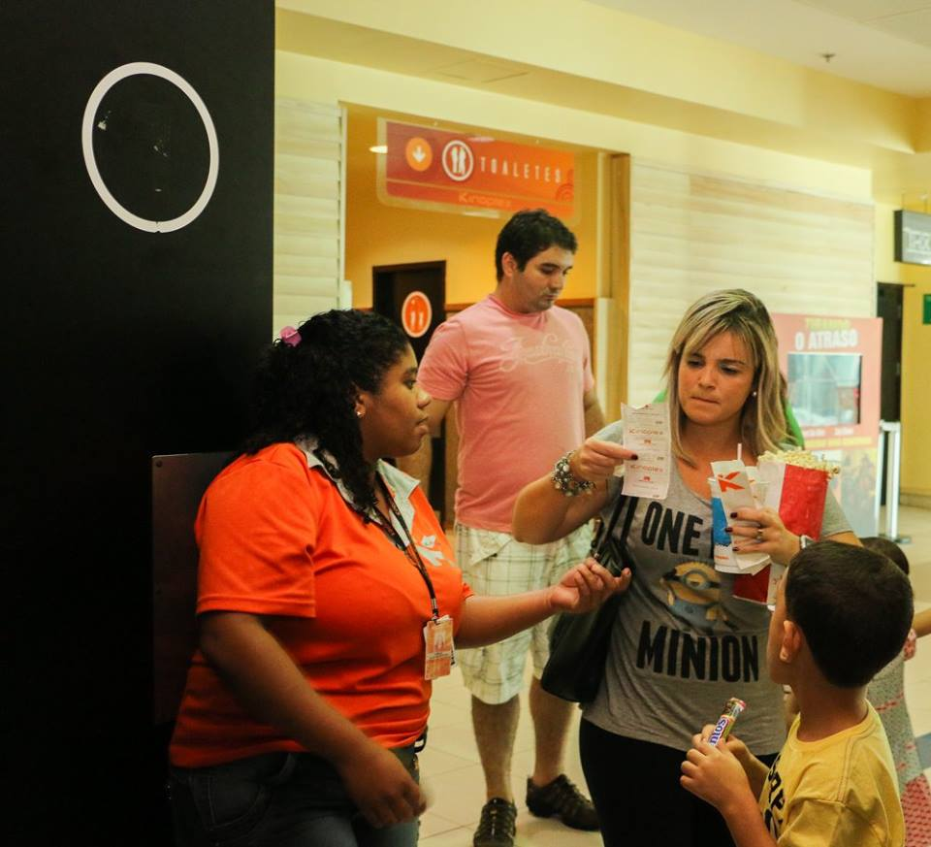  Apresentar o ingresso | 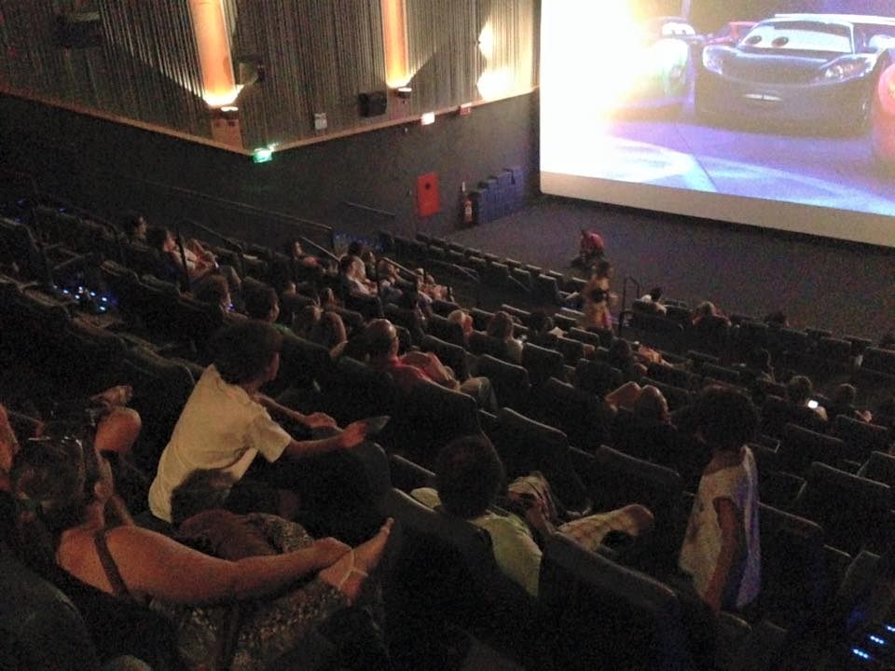  5  Sentar na cadeira |   65  Assistir o filme

